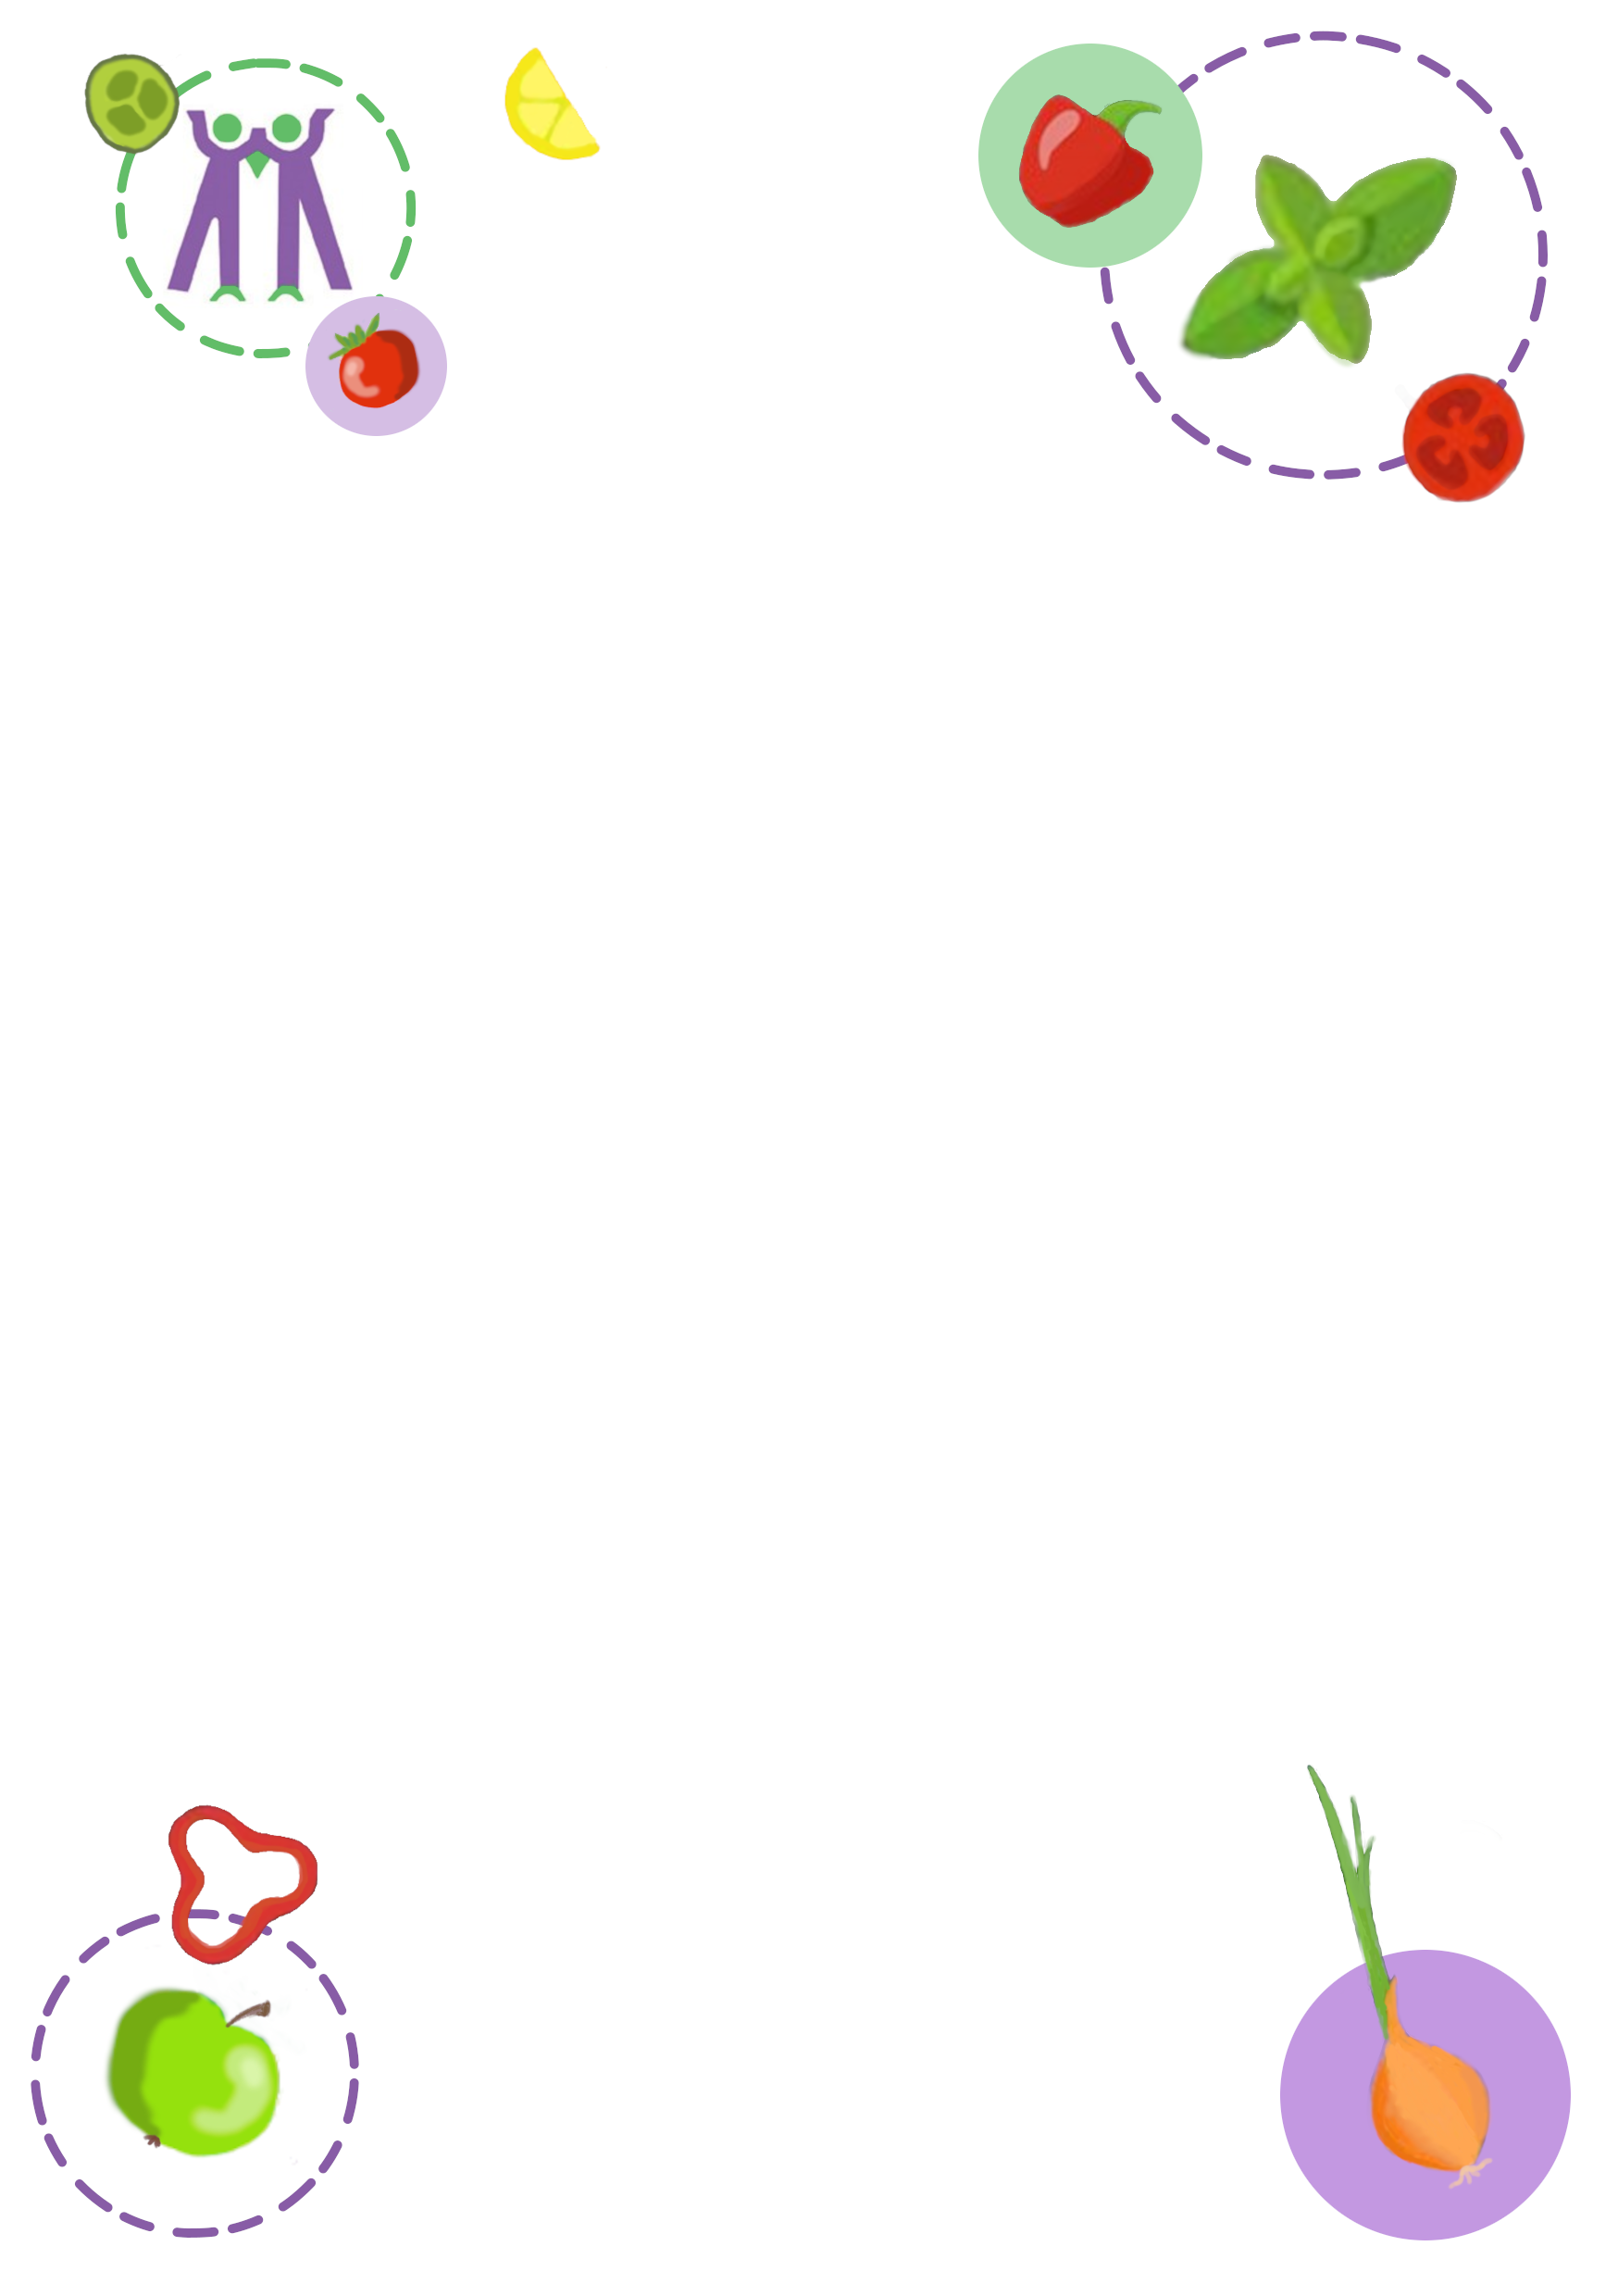

JEDILNIK
Od 29. 5. do 2. 6. 2023

 | MALICA | KOSILO
Ponedeljek | Pica s sirom in šunko (1a, 6, 7), sveža zelenjava, čaj | Mesno zelenjavna obara (1a), mleko (7), koruzni žganci (1a), jagode
Torek | Črni kruh (1a), tunin namaz (4, 7), sveže korenje, čaj | Piščančje meso v smetanovi omaki (1a, 7), kuskus (1a), cesarska zelenjava (7), kumarice
Sreda | Kosmiči s čokolado (1a, 6, 7), mleko (7),  ŠS: jagode | Lazanja z zelenjavo in mesom (1a, 3, 7, 11), solata, sladoled (7)
Četrtek | Polnozrnat kruh (1a,1d, 1e, 1f, 6, 11), topljen sir (7), kumarice, limonada | Krompirjev golaž (1a), sirov burek (1a, 3, 7), jogurt, sadje
Petek | Mlečna štručka (1a, 7), LCA jogurt (7), nektarine | Ocvrt oslič (1a, 3, 4), pire krompir (7), kremna špinača (1a, 7), kokosova kocka (1a, 3, 6, 7)

Pri kosilu je na razpolago tudi manj sladek napitek ali voda.
V primeru, da ni mogoče zagotoviti ustreznih živil ali ob poteku drugih dejavnosti na šoli, si pridržujemo pravico do spremembe jedilnika.
Popoldansko malico sestavljajo:
Kruh (črni, zrnati, koruzni) ali pekovski izdelki (žemlja, kajzerica…), namaz, jogurt ali dodatek(marmelada, med, maslo, ribji namaz, kisla smetana, zelenjava, skuta, sir, salama …), sadje, voda.

